**Получение и рециклизация N-(тиено[2,3-b]пиридин-3-ил)-α-тиоцианатоацетамидов**

***Долганов А.А., Киндоп В.К., Киндоп Вл.К., Доценко В.В.***

*Студент,3 курс бакалавриата*

*Кубанский государственный университет, факультет химии и высоких технологий, Краснодар, Россия*

*E-mail: alexsm20004@gmail.com*

Тиено[2,3-b]пиридины представляют собой важный класс соединений, которые находят широкое применение благодаря их разнообразной биологической активности. Например, некоторые производные этого класса демонстрируют противоопухолевые свойства [1]. Кроме того, тиено[2,3-b]пиридины, содержащие фрагмент хлорацетамида, могут обладать высокой гербицидной активностью [2]. Объединение тиенопиридинов и пиримидинов в единую конденсированную систему может привести к созданию соединений с уникальными фармакологическими свойствами. Синтез целевых пиридотиенопиримидинов осуществлялся по схеме 1. При этом полученные роданоацетамиды **4** при нагревании претерпевают циклизацию в 2-иминотиазолины **5**, которые в условиях реакции рециклизуются с образованием новых соединений **6**.

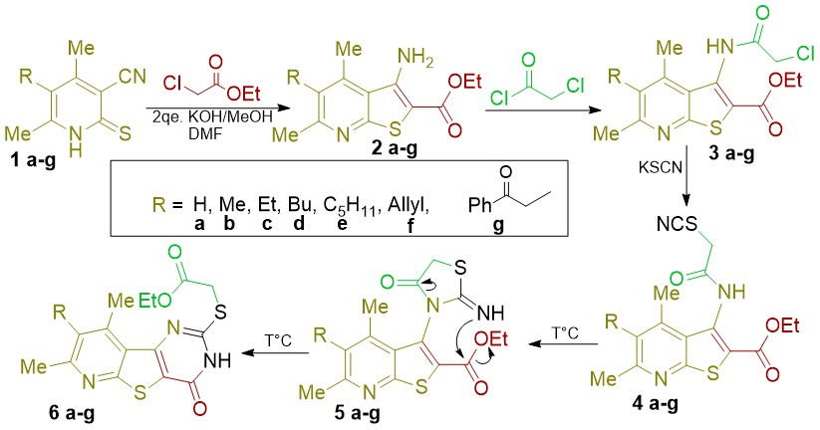

Схема 1. Синтез пиридотиенопиримидинов **6**

Строение полученных соединений подтверждено спектральными методами. Свойства промежуточных соединенийи продуктов превращений в настоящее время изучаются.

*Исследование выполнено при финансовой поддержке Кубанского научного фонда в рамках научного проекта № МПИ-24.1/12*

**Литература**

1. Zeng, X. X., Novel thienopyridine derivatives as specific anti-hepatocellular carcinoma (HCC) agents: Synthesis, preliminary structure–activity relationships, and in vitro biological evaluation // Bioorganic & Medicinal Chemistry Letters. 2010. Vol. 20(21). P. 6282-6285.
2. Couderchet, M., Bocion, P. F., Chollet, R., Seckinger, K., Böger, P. Biological Activity of Two Stereoisomers of the N-Thienyl Chloroacetamide Herbicide Dimethenamid // Pesticide Science. 1997. Vol. 50(3). P. 221-227.